**LAPORAN PRAKTIKUM PEMROGRAMAN BERORIENTASI OBJEK**

**JOBSHEET 7: INHERITANCE 2**



oleh :

Halim Teguh Saputro

2E

2141762122

**PROGRAM STUDI D-IV SISTEM INFORMASI BISNIS**

**JURUSAN TEKNOLOGI INFORMASI**

**POLITEKNIK NEGERI MALANG**

Jl. Soekarno Hatta No .9, Jatimulyo, Kec. Lowokwaru, Kota Malang,

JawaTimur 65141

|  |
| --- |
| KOMPETENSI |

Setelah melakukan percobaan pada modul ini, mahasiswa memahami konsep:

1. Memahami konsep dasar inheritance atau pewarisan
2. Mampu membuat suatu subclass dari suatu superclass tertentu.

|  |
| --- |
| PRAKTIKUM 1 |

1. TAHAPAN PERCOBAAN

Perhatikan diagram class dibawah ini:

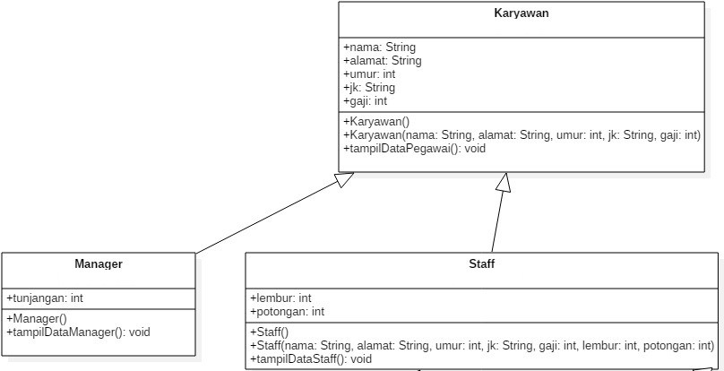

1. Buatlah class Karyawan

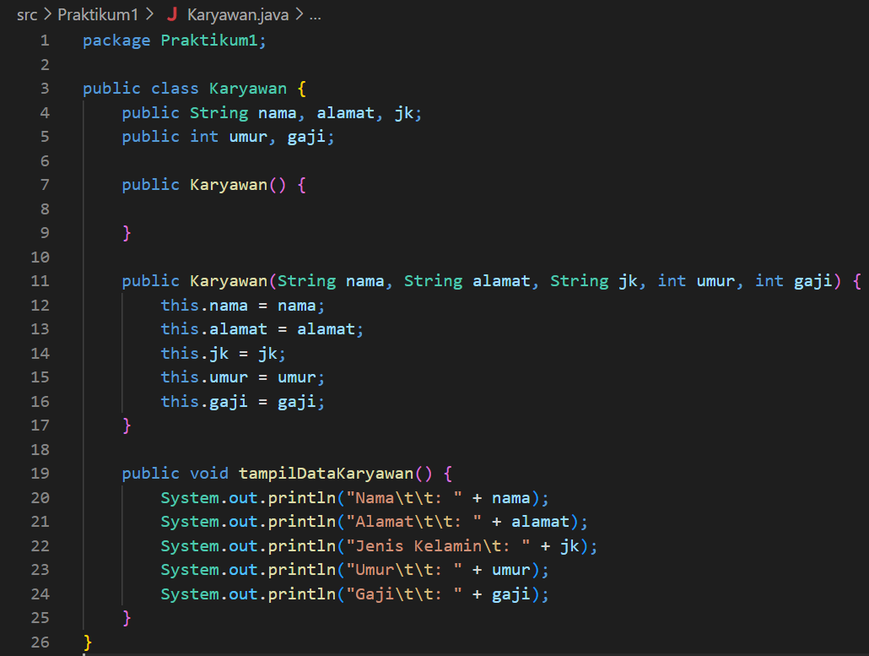

1. Buatlah class Manager

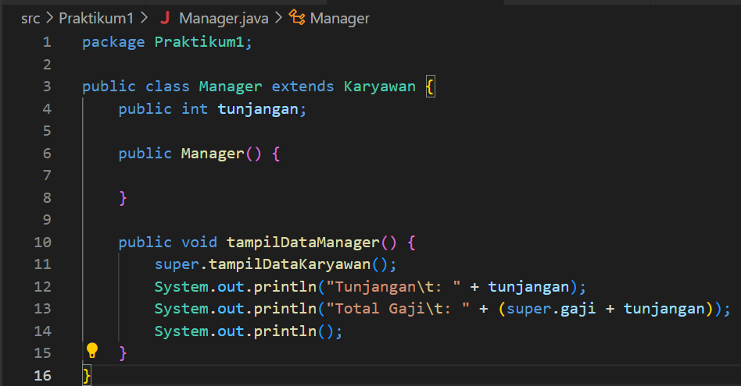

1. Buatlah class Staff

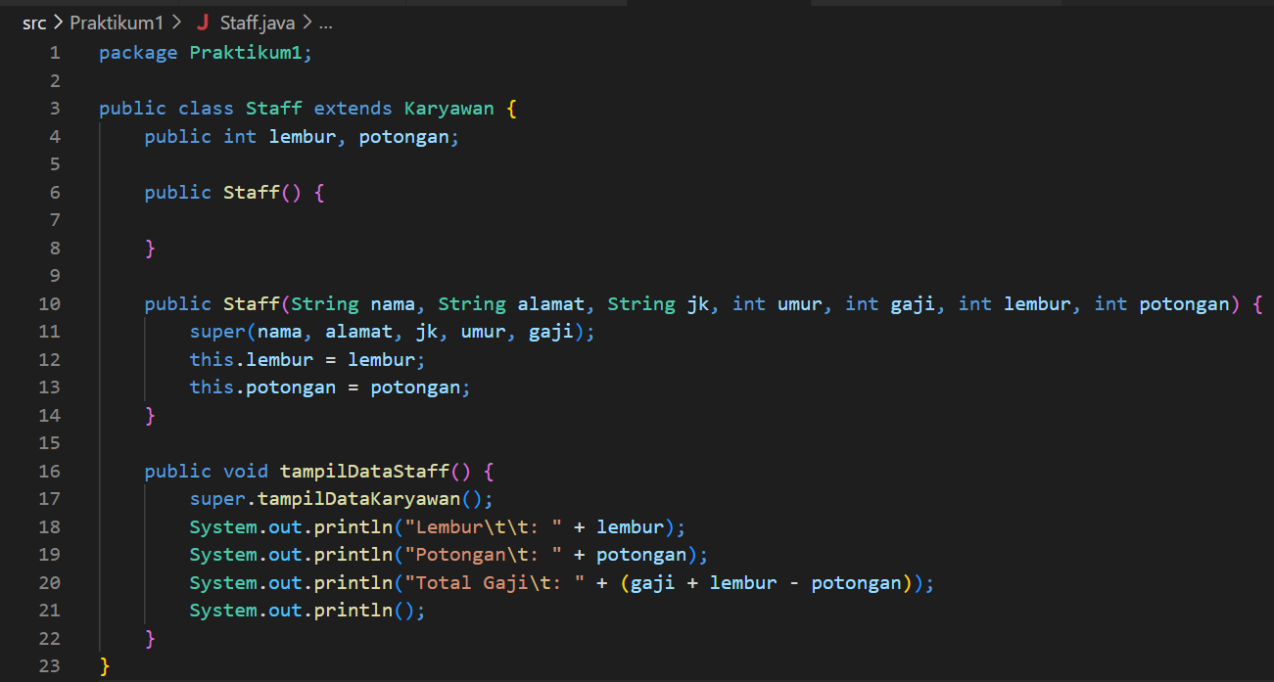

1. Buatlah class inheritance1

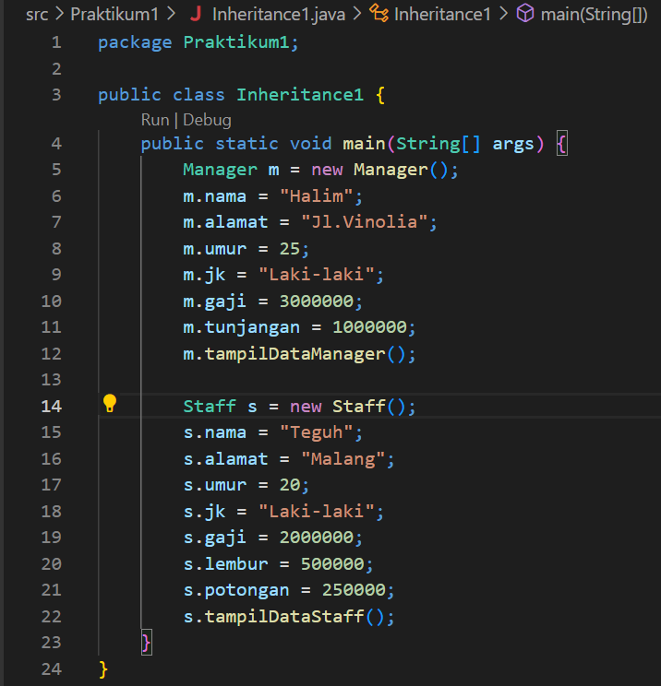

1. Jalankan program, maka tampilanya adalah sebagai berikut:

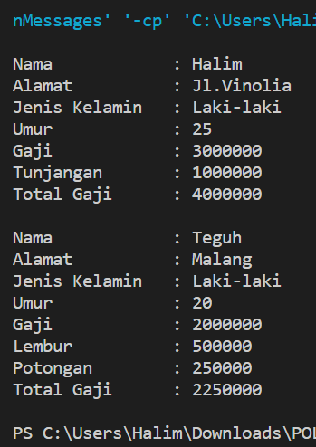

1. PERTANYAAN
2. Sebutkan class mana yang termasuk super class dan sub class dari percobaan 1 diatas!

Jawab: Class Karyawan merupakan super class sedangkan Class Manager dan Class Staff merupakan sub class.

1. Kata kunci apakah yang digunakan untuk menurunkan suatu class ke class yang lain?

Jawab: kata kunci “extends”

1. Perhatikan kode program pada class Manager, atribut apa saja yang dimiliki oleh class tersebut? Sebutkan atribut mana saja yang diwarisi dari class Karyawan!

Jawab: atribut yang dimiliki class Manager adalah hanya atribut tunjangan:int, nama:String, alamat:String, jk:String, umur:int, dan gaji:int. semua atribut dari class manager merupakan warisan dari class Karyawan (*kecuali*) atribut tunjangan.

1. Jelaskan kata kunci super pada potongan program dibawah ini yang terdapat pada class Manager!

Jawab: kata kunci super tersebut untuk mengambil nilai pada class induknya/superClass (Class Karyawan) sehingga bisa digunakan di subclassnya.

1. Program pada percobaan 1 diatas termasuk dalam jenis inheritance apa? Jelaskan alasannya!

Jawab: percobaan 1 ini termasuk ke dalam jenis Hierarchical Inheritance karena super class memiliki lebih dari 1 subclass (Class Manager & Class Staff) dan subclass-subclass memiliki induk yang sama (Class Karyawan).

|  |
| --- |
| PRAKTIKUM 2 |

1. TAHAPAN PERCOBAAN

Perhatikan digram class dibawah ini

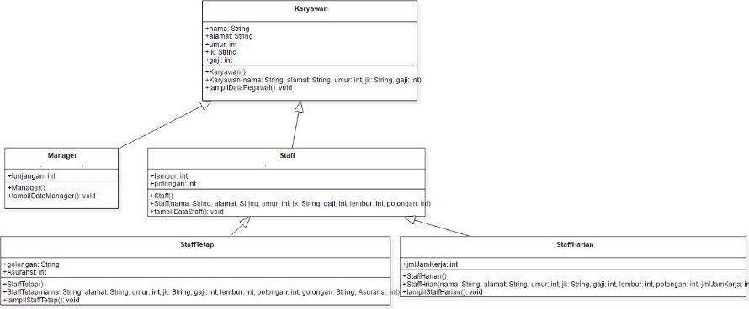

1. Berdasarkan program yang sudah anda buat pada percobaan 1 sebelumnya tambahkan dua class yaitu class StaffTetap dan class StaffHarian. Kode Programnya adalah sebagai berikut
   1. Class StaffTetap.java

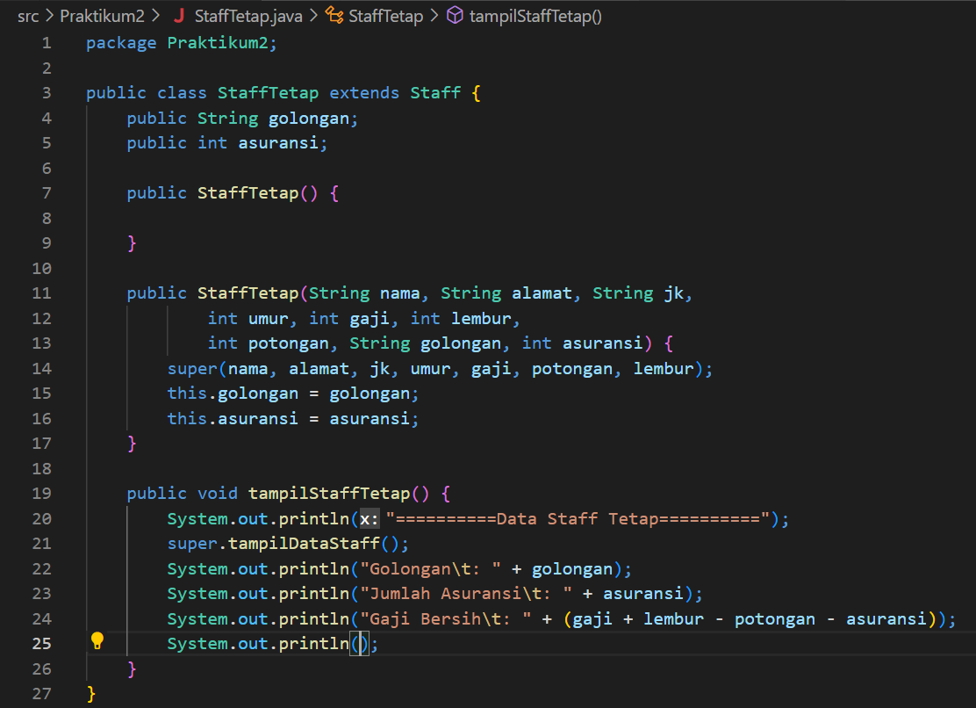

* 1. Class StaffHarian.java

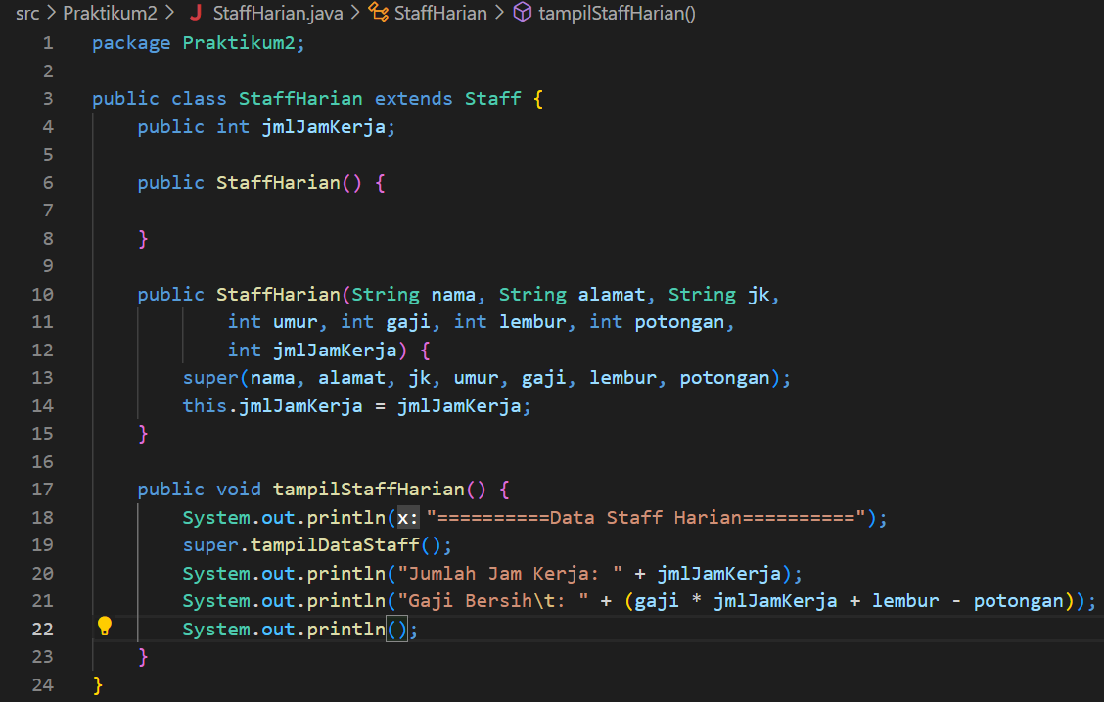

1. Setelah membuat dua class diatas kemudian edit class inheritance1.java menjadi sebagai berikut:

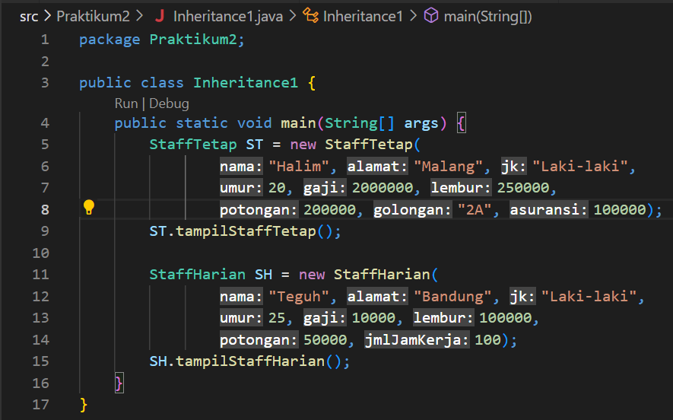

1. Jalankan program maka tampilanny adalah sebagai berikut:

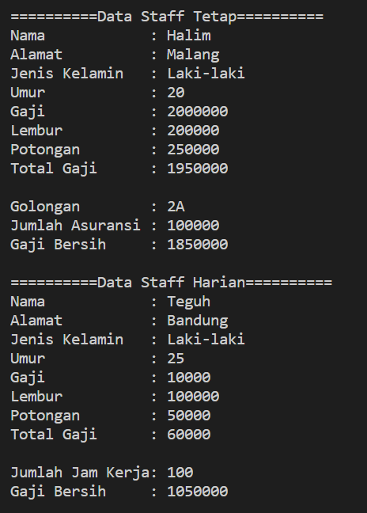

1. PERTANYAAN
2. Berdasarkan class diatas manakah yang termasuk single inheritance dan mana yang termasuk multilevel inheritance?

Jawab: Class Karyawan (superclass) dengan Class Manager (Subclass) termasuk single inheritance. Sedangkan Class Karyawan, Staff, dan StaffTetap/StaffHarian termasuk di multilevel Inheritance

1. Perhatikan kode program class StaffTetap dan StaffHarian, atribut apa saja yang dimiliki oleh class tersebut? Sebutkan atribut mana saja yang diwarisi dari class Staff!

Jawab:

* 1. StaffHarian : nama:String, alamat:String, jk:String, umur:int. gaji:int, lembur:int, potongan:int, jmlJamKerja:int.

Semua termasuk warisan dari Class Staff *kecuali* atribut jmlJamKerja:int.

* 1. StaffTetap : nama:String, alamat:String, jk:String, umur:int. gaji:int, lembur:int, potongan:int, golongan:String, asuransi:int.

Semua termasuk warisan dari Class Staff *kecuali* atribut golongan:String dan asuransi:int.

1. Apakah fungsi potongan program berikut pada class StaffHarian



Jawab: Potongan program tersebut berguna untuk memanggil konstruktor parent/superclassnya dan memasukkan nilai dari nama, alamat, jk, umur, gaji, lembur, dan potongan kedalam konstruktor superclass.

1. Apakah fungsi potongan program berikut pada class StaffHarian



Jawab: potongan program tsersebut berguna untuk menggunakan method yang berada pada class parent/superclass yaitu tampilDataStaff();

1. Perhatikan kode program dibawah ini yang terdapat pada class StaffTetap



Terlihat dipotongan program diatas atribut gaji, lembur dan potongan dapat diakses langsung. Kenapa hal ini bisa terjadi dan bagaimana class StaffTetap memiliki atribut gaji, lembur, dan potongan padahal dalam class tersebut tidak dideklarasikan atribut gaji, lembur, dan potongan?

Jawab: Atribut tersebut bisa digunakan karena Class StaffTetap melakukan extend pada Staff dan Staff extend ke Class Karyawan. Sehinga atribut atribut tersebut merupakan warisan dan sudah dideklarasi pada class-class sebelumnya.

|  |
| --- |
| TUGAS |

Buatlah sebuah program dengan konsep pewarisan seperti pada class diagram berikut ini. Kemudian buatlah instansiasi objek untuk menampilkan data pada class Mac, Windows dan Pc!.

